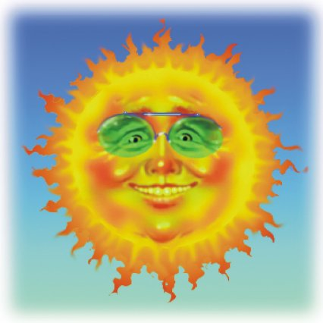
اليوم | السبت |  |  | الأحد |  |  | الإثنين |  |  | الثلاثاء |  |  | الأربعاء
التاريخ
الحصة
الفصل

عددالحصص: 4
الفصل : 6
عنوان الدرس :
1-الطقس ممن حولنا
2- الفصول الأربعة

الوحدة4:الطقس والفصول

الفكرة العامة :
ماذا اعرف عن الطقس ؟

الفكرة الرئيسية
يمكن ملاحظة الطقس ووصفه على مدار السنة.
الاهداف:
تعرف احوالاً مختلفة للطقس
–تستقصي طرائق لقياس احال الطقس المحتلفة .
–تصف كيف يتغير الطقس مع تغير الفصول .
–تتعرف على خصائص كل فصل .

المفردات : .الطقس-درجة الحرارة-دوارة الرياح-مقياس الحرارة –مقياس المطر –الفصل-الربيع-الصيف-الخريف-الشتاء.

مهارات ومعارف الدرس :

سير الدرس

دورة التعليم | الإجراءات والإستراتيجيات المستخدمة |   المصادر المستخدمة
تقديم الدرس  ( التهيئة ) | بعد التأمل في الصورة ص10-ص16أنظر وأتسأل ؟  مالوصف المميز لحالة الطقس في الصورة ؟ -في أي فصول السنة تتفتح الازهار ؟
الاستكشاف | نشاط  ص11مالذي الاحظه على الهواء ؟ ص17 كيف تدفئنا الملابس ؟(25 ) دقيقة  الموادوالادوات الازمة:عصا خشبية –شريط ورقي –شريط لاصق  وعاءين زجاجيين-ماء-قطعةقماش سميكة-مقياسي حرارة(ثرمومترين)  ارشادات: اعمل اداة لمعرفة حالة الطقس باستخدام العصا الخشبيةوالشريط الورقي.  املاء الوعاءين بماءدافئ,الف احدهمابقطعةقماش سميكة.  النواتج المتوقعة:تحسين مهارات الملاحظة لدى الطالبة وعمل ادوات طقس بسيطةواستخدامها.  تدرك الطالبة ان المعطف يدفئ الناس –تعرف كيف تحفظ الحرارة او تفقد في بيئتين. | صورقصص عروض تقديمية فلاشات أفلام تعليمية كتاب الطالبةكتاب النشاط دليل المعلم كراس النشاط شفافيات  مواقع إلكترونية أجهزة العرض مراجع مجسمات جهاز تسجيل عينات مجهر رقمي أخرى............................
(الشرح والتفسير) | مالطقس-درجة الحرارة-كيف اقيس الطقس ؟ماذا يحدث في الربيع؟-الفصل-الربيع-ماذايحدث في الصيف-الصيف-ماذايحدث في الخريف ؟–الخريف- ماذا يحدث في الشتاء؟-الشتاء | 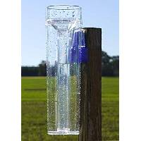  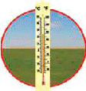
الإثراء والتوسع | ورقة عمل توضح انواع الطقس او رسم احد انواعه ... | الكتب - الانترنت
خاتمة الدرس (التقويم) | ( تقويم قبلي - تشخيصي) مالطقس –مانواع الطقس  (تقويم تكويني ) مالفصل –ماذايحدث في الربيع؟  (تقويم ختامي) عددي فصول السنة بالترتيب؟ في أي فصل تتساقط اوراق الشجر ؟
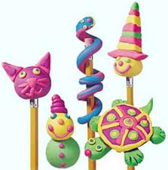

الوحدة "5 ": المــــادة
اليوم | السبت |  |  | الأحد |  |  | الإثنين |  |  | الثلاثاء |  |  | الأربعاء
التاريخ
الحصة
الفصل

عدد الحصص:6
الفصل :7
عنوان الدرس :
1-خصائص المادة
2-الموادالصلبة . 3- السوائل والغازات

.الاهداف:تعرف ان جميع الاشياء تتكون من مادة
–تحدد بعض خصائص المادة- تحددخصائص المادة الصلبة-
تقارن بين خصائص انواع مختلفة من المواد الصلبة
–تحددخصائص السوائل والغازات
–تقارن بين خصائص انواع السوائل

الفكرة الرئيسية :
للمادةخصائص يمكن ملاحظتها
الفكرة العامة :
مم تتكون الأشياء؟

المفردات :المادة –الكتلة-الميزان-المادة الصلبة
-المادة السائلة
-المادة الغازية

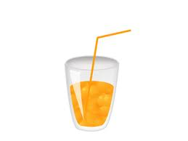
سير الدرس
مهارات ومعارف الدرس :

دورة التعليم | الإجراءات والإستراتيجيات المستخدمة | المصادر المستخدمة
تقديم الدرس  ( التهيئة ) | بعد التأمل في الصورة ص30- ص36-ص 42أنظر وأتسأل ؟  ماالاشياء التي اراها في الصورة ؟- لكل نوع من الموادالصلبة خصائص تميزه .كيف اصف خصائص هذه المادة ؟- | 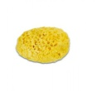  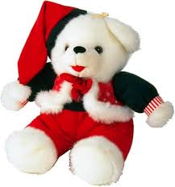
الاستكشاف | نشاط ص33؟ ( 20 ) دقيقة ص41( 30 ) دقيقة ص47( 30 ) دقيقة ؟  الموادوالادوات اللازمة:بالونات,اكواب,ماء,مكعبات-اجسام صلبة من غرفة الصف ,ميزان ذو كفتين.قطاره,اكواب,ماء,ورق,عيدان ,اقلام رصاص  ارشادات: احضر عدداًكافياًمن الموادمملوءةبالماء,اقسم الطالبات بحسب اعدادالموازين واحضر اجسام صلبة لكي تقيسها الطالبات.ضعي الصحائف على المناضد للحافظ على نظافتها .  النواتج المتوقعة:تحسين يلاحظ خصائص اشياء مختلفة ويقارن بينها-يقارن بين الاجسام الصلبة-يلاحظ خصائص السائل . | 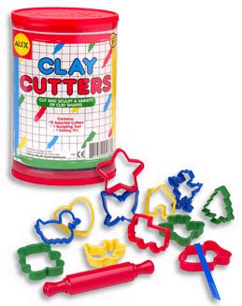
(الشرح والتفسير) | ماالمادة؟مالكتلة؟ماالمادةالصلبة؟ماخصائص المواد الصلبة ؟ ماخصائص المواد السائلة؟ماخصائص الغازات ؟ | صورقصص عروض تقديمية فلاشات أفلام تعليمية كتاب الطالبةكتاب النشاط دليل المعلم كراس النشاط شفافيات  مواقع إلكترونية أجهزة العرض مراجع مجسمات جهاز تسجيل عينات مجهر رقمي أخرى............................
الإثراء والتوسع | اعطاء الطالبات عينات مواد وطلب تسمية المواد المصنوع منها ؟ | الكتب – الانترنت
خاتمة الدرس (التقويم) | ( تقويم قبلي - تشخيصي) مالمادة ؟  (تقويم تكويني ) اذكري بعض خصائص المادة ؟ماالمواد الصلبة؟سمي السوائل التي تنساب ببطء؟  (تقويم ختامي) حل اوراق عمل من حقيبة المعلم قراءة الصور والاشكال – مهارات القراءة والكتابة ص23ص24ص33ص105ص101 | 
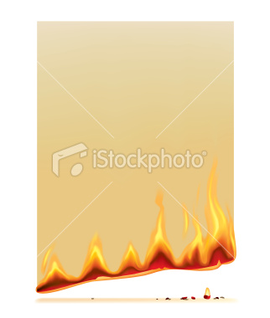
اليوم | السبت |  |  | الأحد |  |  | الإثنين |  |  | الثلاثاء |  |  | الأربعاء
التاريخ
الحصة
الفصل

عنوان الدرس :
1-المادة تتغير
2- المخاليط

عنوان الوحدة:المادة
الفصل : 8
عددالحصص: 4
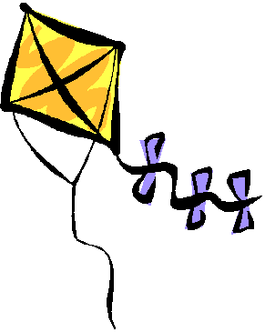

الاهداف:تصنف كيف تتغير المواد الصلبة
-تحضرمخاليط من مواد صلبة واخرى سائلةمختلفة
-توضح لماذا يمكن فصل بعض المخاليط ولا يمكن فصل مخاليط اخرى .

الفكرة الرئيسية
يمكن تغيير شكل المادة الصلبة وصفاتها .يمكن فصل بعض مخاليط المواد الصلبة-الصلبة والسائلة .
الفكرة العامة :
كيف تتغير المادة

المفردات : .
المخلوط- الذوبان- الاحتراق

مهارات ومعارف الدرس :

سير الدرس

دورة التعليم | الإجراءات والإستراتيجيات المستخدمة | المصادر المستخدمة
تقديم الدرس  ( التهيئة ) | تقويم المعرفة السابقة –ص54 أنظر وأتسأل :كيف تغيرت الورقة وتحولت الى الاشكال التي اراها ؟  ص58بعض المخاليط تتكون من مواد صلبة .ماذا ارى في هذا المخلوط؟
الاستكشاف | نشاط :ص55كيف يمكنني ان اغير بعض الموادالصلبة؟ (30 ) دقيقة ص59هل يمكنني فصل مكونات المخلوط؟(20 ) دقيقة  الموادوالادوات الازمة:اوراق- رقائق الومنيوم-مناديل ورقية-مقصات-اقلام رصاص-اكواب –رمل –مصاف-اوعيةشفافة-ماء  ارشادات: اصف الاوراق-والالومنيوم واقلام الرصاص-اخلط الرمل بالبذور  النواتج المتوقعة:تكتشف كيف تتغير صفات بعض المواد-تعرف كيف تتكون المخاليط وكيف يتم فصلها . | 
(الشرح والتفسير) | كيف تتغير المادة؟- ماالمخلوط؟- ماالمخاليط الاخرى ؟ | 
الإثراء والتوسع | اطلب الى الطالبات ثني ورقة الى نصفين ورسم شي يمكن ان يتغير ثم رسم الشي بعد التغير ؟  كيف يمكنني استعادة الملح الذائب في الماء ؟ لماذا يطفو الزيت على سطح الماء بينما ينغمر الرمل فيه ؟ | 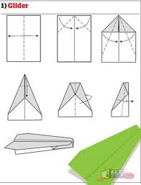
خاتمة الدرس (التقويم) | ( تقويم قبلي - تشخيصي) اذكري طرائق تتغير بها المادة ؟ ماالمخلوط ؟  (تقويم تكويني ) اذكري امثلة على المخاليط؟ هل يمكن فصل جميع المخاليط ؟ كيف تعرفي ذلك ؟  (تقويم ختامي) ص63ص57
الفصل :7
عدد الحصص:6
عنوان الوحدة: المــــادة
عنوان الدرس :
1-خصائص المادة
2-الموادالصلبة . 3- السوائل والغازات

اليوم | السبت |  |  | الأحد |  |  | الإثنين |  |  | الثلاثاء |  |  | الأربعاء
التاريخ
الحصة
الفصل

.الاهداف:تعرف ان جميع الاشياء تتكون من مادة
–تحدد بعض خصائص المادة
- تحددخصائص المادة الصلبة
-تقارن بين خصائص انواع مختلفة من المواد الصلبة
–تحددخصائص السوائل والغازات
–تقارن بين خصائص انواع السوائل
الفكرة العامة :
مم تتكون الأشياء؟

الفكرة الرئيسية :
للمادةخصائص يمكن ملاحظتها

مهارات ومعارف الدرس :

المفردات :المادة –الكتلة-الميزان-المادة الصلبة-المادة السائلة-المادة الغازية

سير الدرس

دورة التعليم | الإجراءات والإستراتيجيات المستخدمة | المصادر المستخدمة
تقديم الدرس  ( التهيئة ) | بعد التأمل في الصورة ص30- ص36-ص 42أنظر وأتسأل ؟  ماالاشياء التي اراها في الصورة ؟- لكل نوع من الموادالصلبة خصائص تميزه .كيف اصف خصائص هذه المادة ؟-
الاستكشاف | نشاط:ص33؟ ( 20 ) دقيقة ص41( 30 ) دقيقة ص47( 30 ) دقيقة ؟  الموادوالادوات اللازمة:بالونات,اكواب,ماء,مكعبات-اجسام صلبة من غرفة الصف ,ميزان ذو كفتين.قطاره,اكواب,ماء,ورق,عيدان ,اقلام رصاص  ارشادات: احضر عدداًكافياًمن الموادمملوءةبالماء,اقسم الطالبات بحسب اعدادالموازين واحضر اجسام صلبة لكي تقيسها الطالبات.ضعي الصحائف على المناضد للحافظ على نظافتها .  النواتج المتوقعة:تحسين يلاحظ خصائص اشياء مختلفة ويقارن بينها-يقارن بين الاجسام الصلبة-يلاحظ خصائص السائل .
(الشرح والتفسير) | ماالمادة؟  مالكتلة؟  ماالمادةالصلبة؟  ماخصائص المواد الصلبة ؟  ماخصائص المواد السائلة؟  ماخصائص الغازات ؟ | صورقصص عروض تقديمية فلاشات أفلام تعليمية كتاب الطالبةكتاب النشاط دليل المعلم كراس النشاط شفافيات  مواقع إلكترونية أجهزة العرض مراجع مجسمات جهاز تسجيل عينات مجهر رقمي أخرى............................
الإثراء والتوسع | اعطاء الطالبات عينات مواد وطلب تسمية المواد المصنوع منها ؟ | الكتب – الانترنت
خاتمة الدرس (التقويم) | ( تقويم قبلي - تشخيصي) مالمادة ؟  (تقويم تكويني ) اذكري بعض خصائص المادة ؟ماالمواد الصلبة؟سمي السوائل التي تنساب ببطء؟  (تقويم ختامي) حل اوراق عمل من حقيبة المعلم قراءة الصور والاشكال – مهارات القراءة والكتابة .
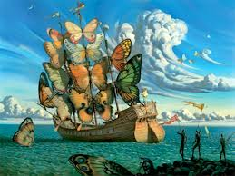
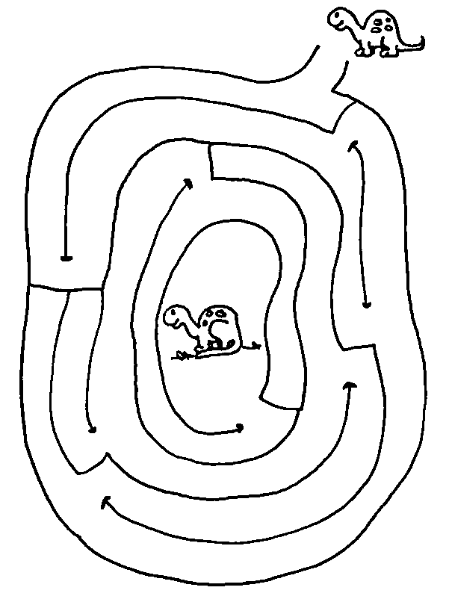
الفصل :9
اليوم | السبت |  |  | الأحد |  |  | الإثنين |  |  | الثلاثاء |  |  | الأربعاء
التاريخ
الحصة
الفصل

عنوان الدرس :
1-الموقع والحركة
2-الدفع والسحب

عدد الحصص:4
الوحدة6: الحركةوالطاقة

الاهداف:تصف موقع الشئبالنسبة الى اشياء اخرى.
-تلاحظ حركة الشئ بتسجيل تغير موقعة .
-تحددقوى الدفع والسحب والجاذبية والاحتكاك
– وتوضح كيف تغير القوى حركة الاشياء .
الفكرة العامة :
كيف نحرك الاشياء ؟

الفكرة الرئيسية :
يمكن تغييرحركة الاشياء

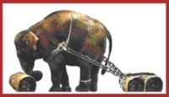

سير الدرس
مهارات ومعارف الدرس :

المفردات :
الموقع-الحركة-القوة-السحب-الدفع-الجاذبية-الاحتكاك

دورة التعليم | الإجراءات والإستراتيجيات المستخدمة | المصادر المستخدمة
تقديم الدرس  ( التهيئة ) | بعد التأمل في الصورة ص70 –ص76أنظر وأتسأل ؟  من الفائز في السباق ؟ كيف اعرف ذلك ؟  كيف يتحرك الولد الى اعلى ؟
الاستكشاف | نشاطص71؟ ( 30 ) دقيقة ص77( 20 ) دقيقة ؟  الموادوالادوات اللازمة:اشياء من الصف مثل المكعبات الخشبية-بطاقات –مناديل ورقية.  ارشادات: حضري مجموعة من ثلاثة اشياء لكل مجموعة –جهزي البطاقات والمناديل ووفري المكان المناسب .  النواتج المتوقعة:تحددالتغيرفي موقع الشئ وتصفه- تحدد القوة التي يحتاج اليها لتحريك شئ . | 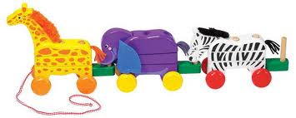
(الشرح والتفسير) | كيف احدد موقع الشىء ؟  مالموقع .؟  كيف تتحرك الاشياء ؟  مالحركة .؟ | صورقصص عروض تقديمية فلاشات أفلام تعليمية كتاب الطالبةكتاب النشاط دليل المعلم كراس النشاط شفافيات  مواقع إلكترونية أجهزة العرض مراجع مجسمات جهاز تسجيل عينات مجهر رقمي أخرى............................
الإثراء والتوسع | مناقشة الطالبات في كيفية مساعدة الاشياء الاخرى على تحديد موقع شىء ما . تشجيعهن على اختيار شىءوتحريكه ,ثم اختيار شىء ثابت لمساعدتهم على وصف مكان الشىء الذي حركوه ز واسأل "مااهمية استخدام شىء ثابت عندوصف موقع شىءآخر؟مالقوة التي تستخدمها عندما ترمي الكرة ؟مالقوة التي تستخدمها عندما تفتح درج الطاولة ؟ | الكتب – الانترنت
خاتمة الدرس (التقويم) | ( تقويم قبلي - تشخيصي) كيف احدد موقع شىء؟  (تقويم تكويني ) ماالحركة ؟مالذي يحرك الاشياء ؟عرفي القوة –قوة الدفع – قوة السحب –الجاذبية؟  مالقوة التي نستخدمها عند فتح الباب ؟  (تقويم ختامي) حل اوراق عمل من حقيبة المعلم قراءة الصور والاشكال – مهارات القراءة والكتابة .

عدد الحصص:4
عنوان الوحدة: الحركةوالطاقة
اليوم | السبت |  |  | الأحد |  |  | الإثنين |  |  | الثلاثاء |  |  | الأربعاء
التاريخ
الحصة
الفصل

الفصل :10
عنوان الدرس :
1-الطاقة والحرارة
2-الضوء والصوت .

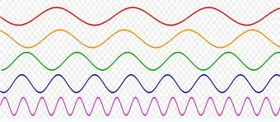

الاهداف:تصف مصادر مختلفة للطاقة والحرارة .
توضح ان الضوء يمر من خلال بعض الاشياء دون غيرها .
تصف كيف يستعمل الناس مصادر الضوء .
تتوصل الى ن الصوت ينشأ عن اهتزاز الاشياء.

الفكرة العامة :
ماالطاقة ؟

الفكرة الرئيسية :
الطاقة والحرارة والضوءتجعل الاشياء تعمل وتتغير.

المفردات :
الموقع-الحركة-القوة-السحب-الدفع-الجاذبية-الاحتكاك

مهارات ومعارف الدرس :

سير الدرس

دورة التعليم | الإجراءات والإستراتيجيات المستخدمة | المصادر المستخدمة
تقديم الدرس  ( التهيئة ) |   بعد التأمل في الصورة ص70 –ص76أنظر وأتسأل ؟  من الفائز في السباق ؟ كيف اعرف ذلك ؟  كيف يتحرك الولد الى اعلى ؟ | صورقصص عروض تقديمية فلاشات أفلام تعليمية كتاب الطالبةكتاب النشاط دليل المعلم كراس النشاط شفافيات  مواقع إلكترونية أجهزة العرض مراجع مجسمات جهاز تسجيل عينات مجهر رقمي أخرى............................  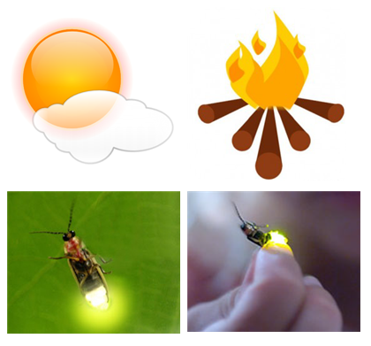  الكتب – الانترنت
الاستكشاف | نشاط ص89؟ ( 3020 ) دقيقة ص77( 30 ) دقيقة ؟  الموادوالادوات اللازمة:اطباق بلاستيكية-مكعبات-جليد-اقلام شمعية-انبوب كرتوني-ورق مشمع –ورق-تغليف-اوراق الومنيوم-اقلام رصاص.  ارشادات: يمكنك استبدال ضوء الشمس بمصباح اذا لزم الامر- .  النواتج المتوقعة:تقارن تأثير الطاقة الحرارية في مواد صلبة مختلفة –تحدد المواد التي يمر من خلالها الضوء .
(الشرح والتفسير) | 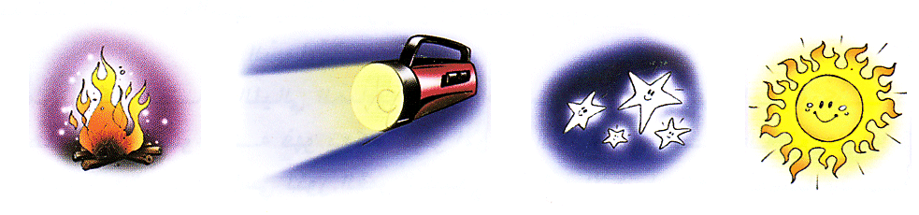  ماالطاقة ؟  ماالحرارة .؟  ماالضوء ؟  مامصادر الضوء .؟  ماالصوت ؟  الاهتزاز ؟
الإثراء والتوسع | اوزع قطع من الشكولاتة على الطالبات واطلب اليهم توليد حرارة كافية لصهرها ؟  اطلب الى الطالبات احضار مواد شفافة ومواد غير شفافة وغصيا صغيرة لصنع دمى متحركة بسيطة .ثم اطلب اليهم تحريك الدمى لوتضيح كمية الضوء النافذ عبر المواد المختلفة واشأل : أي جزء من دميتك سمحت للضوء بالمرور عبره ؟أي جزء من دميتك لم يسمح للضوء بالرور عبره ؟
خاتمة الدرس (التقويم) | ( تقويم قبلي - تشخيصي) ماالطاقة؟ ماشكال الطاقة ؟مابعض مصادر الضوء؟كيف ينشأالصوت ؟  (تقويم تكويني ) من اين احصل على الطاقة؟ماالحرارة ؟اذكري اشياء لاتسمح للضوء بالمرور عبرها ؟  مالقوة التي نستخدمها عند فتح الباب ؟  (تقويم ختامي) حل اوراق عمل من حقيبة المعلم قراءة الصور والاشكال – مهارات القراءة والكتابة .
